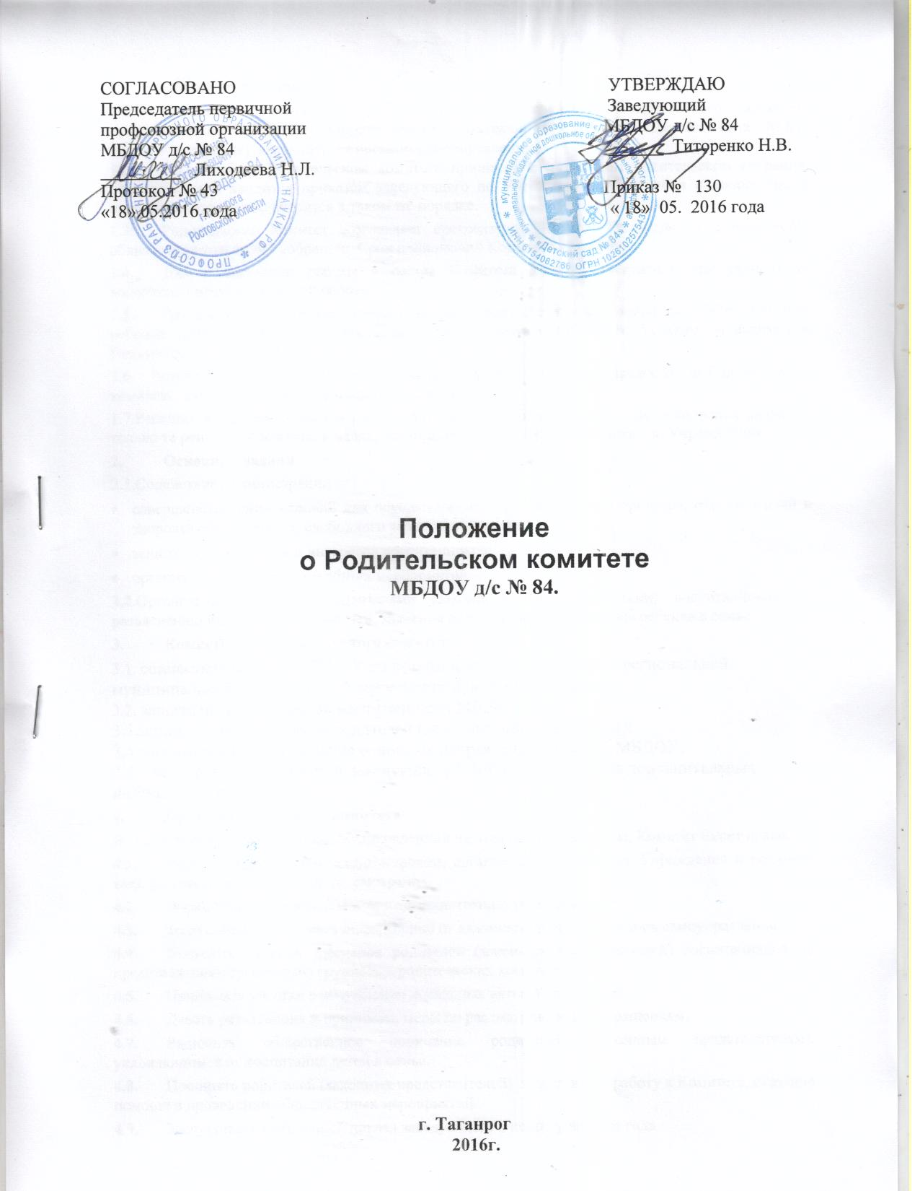

1. Общие положения
1.1. Настоящее Положение регламентирует деятельность Родительского комитета муниципального бюджетного дошкольного образовательного учреждения «Детского сада № 84» (далее Учреждение), являющегося органом самоуправления.
1.2. Положение о Родительском комитете принимается на общем родительском собрании, утверждается и вводится приказом заведующего по Учреждению. Изменения и дополнения в настоящее Положение вносятся в таком же порядке.
1.3. Родительский комитет возглавляет председатель. Комитет подчиняется и подотчетен общему родительскому собранию. Срок полномочий Комитета – один год.
1.4. Для координации работы в состав Комитета входит заместитель заведующего по воспитательно-методической работе.
1.5. Деятельность Комитета осуществляется в соответствии с Конвенцией ООН о правах ребенка, действующим законодательством РФ в области образования, Уставом и настоящим Положением.
1.6. Родительский комитет выбирается на родительских собраниях. Председатель Родительского комитета является членом Педагогического совета.
1.7.Решения Комитета являются рекомендательными. Обязательными для исполнения являются только те решения Комитета, в целях, реализации которых издается приказ по Учреждению.
2. Основные задачи
2.1.Содействие администрации в:
- совершенствовании условий для осуществления образовательного процесса, охраны жизни и здоровья обучающихся, свободного развития личности;
- защите законных прав и интересов воспитанников;
- организации и проведении общих мероприятий.
2.2.Организация работы с родителями (законными представителями) воспитанников по разъяснению их прав и обязанностей, значения всестороннего воспитания ребенка в семье.
3. Компетенции Родительского комитета
3.1. совместная работа с МБДОУ по реализации государственной, региональной муниципальной политики в области дошкольного образования; 3.2. защита прав и интересов воспитанников МБДОУ; 3.3.защита прав и интересов родителей (законных представителей); 3.4.рассмотрение и обсуждение основных направлений развития МБДОУ; 3.5. обсуждение предложений Заведующего МБДОУ по введению дополнительных платных услуг в МБДОУ.
4. Права родительского комитета
В соответствии с компетенцией, установленной настоящим Положением, Комитет имеет право:
4.1. Вносить предложения администрации, органам самоуправления Учреждения и получать информацию о результатах их рассмотрения.
4.2. Обращаться за разъяснениями в администрацию учреждения.
4.3. Заслушивать и получать информацию от администрации, его органов самоуправления.
4.4. Вызывать на свои заседания родителей (законных представителей) воспитанников по представлениям (решениям) групповых родительских комитетов.
4.5. Принимать участие в обсуждении локальных актов Учреждения.
4.6. Давать разъяснения и принимать меры по рассматриваемым обращениям.
4.7. Выносить общественное порицание родителям (законным представителям), уклоняющимся от воспитания детей в семье.
4.8. Поощрять родителей (законных представителей) за активную работу в Комитете, оказание помощи в проведении общественных мероприятий.
4.9. Заслушивать Публичный доклад заведующего в конце учебного года.
4.10. Председатель Комитета может присутствовать (с последующим информированием Комитета) на отдельных заседаниях педагогического совета, других органов самоуправления по вопросам, относящимся к компетенции Комитета.
5. Ответственность родительского комитета
Комитет отвечает за:
5.1. Выполнение плана работы.
5.2. Выполнение решений, рекомендаций Комитета.
5.3. Установление взаимопонимания между руководством Учреждения и родителями (законными представителями) воспитанников в вопросах семейного и общественного воспитания.
5.4. Качественное принятие решений в соответствии с действующим законодательством.
5.5. Бездействие отдельных членов Комитета или всего Комитета.
5.6. Члены Комитета, не принимающие участие в его работе, по представлению председателя Комитета могут быть отозваны избирателями.
6. Организация работы
6.1. В состав Комитета входят представители родителей (законных представителей) воспитанников, по одному от каждой группы (в зависимости от количества групп в Учреждении). Представители в Комитет избираются ежегодно на групповых родительских собраниях в начале учебного года.
6.2. Численный состав Комитета Учреждение определяет самостоятельно.
6.3. Из своего состава Комитет избирает председателя (в зависимости от численного состава могут избираться заместители председателя, секретарь).
6.4. В состав Комитета входит заместитель заведующего по воспитательно-методической работе.
6.5. О своей работе Комитет отчитывается перед Общим родительским собранием не реже двух раз в год.
6.6. Комитет работает по разработанным и принятым им регламенту работы и плану, которые согласуются с заведующим.
6.7. Комитет правомочен выносить решения при наличии на заседании не менее половины своего состава. Решения принимаются простым большинством голосов.
7. Делопроизводство
7.1. Комитет ведет протоколы своих заседаний в соответствии с Инструкцией о ведении делопроизводства в Учреждении.
7.2. Ответственность за делопроизводство в Родительском комитете возлагается на председателя или секретаря.
7.3. План работы Родительского комитета и Протоколы хранятся в Учреждении согласно номенклатуре дел.
8. Ликвидация и реорганизация Родительского комитета.
8.1. Прекращение деятельности Родительского комитета может быть произведено путём (слияния, присоединения, разделения) или ликвидации.
8.2. Ликвидация и реорганизация Родительского комитета может производиться по решению общего родительского собрания.

Принято на общем собрании МБДОУ
от «18» мая 2016 года
(протокол № 43)

